NEW YORK NYC
DURACIÓN: 06 días/ 05 noches
SALIDAS: 04 Junio, 09, 16, 23 Y 30 Julio, 06, 13, 20 Y 27 Agosto 2026
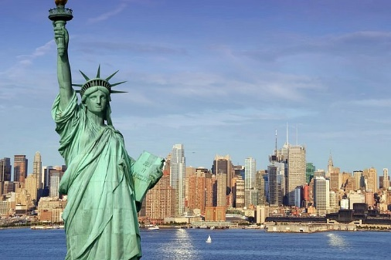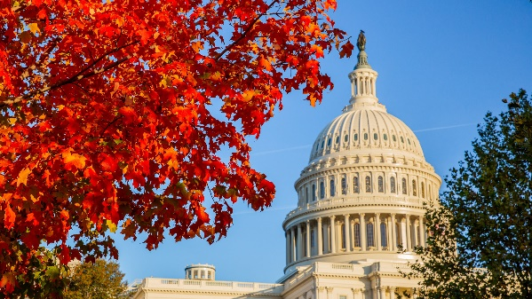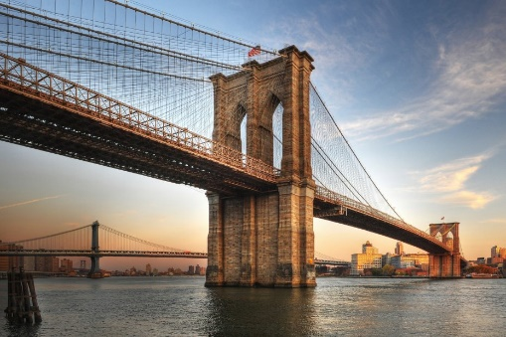

ITINERARIO
DIA 01: NEW YORK
Traslado al hotel (no incluido) por cuenta del pasajero. Resto del día libre para actividades personales. Alojamiento.

DIA 02 NEW YORK
Visita de la ciudad. En camino al Alto Manhattan a lo largo del Central Park pasaremos por el Lincoln Center, el edificio Dakota y Strawberry Fields.Harlem,5: ta Avenida,, Rockefeller Center, Hudson Yards, Grenwich Village, Zona cero, Estatua de la Libertad y los Puentes del East River. Tarde Libre – Alojamiento.

DIA 03 NEW YORK
Hoy nuestro Tour lo llevará desde Manhattan, a través del Lincoln Tunnel, hacia la vecina New Jersey. Vista Panoramicas de Nueva York, luego continuamo Al Bronx, Estadio de Los Yankees, Escaleras del Joker, Flushing meadows, DUMBO y el Puente de Brooklyn. Tarde libre - Alojamiento.

DIA 04 NEW YORK /WASHINGTON / NEW YORK
Saliendo por la mañana hacia la capital del país, cruzaremos los estados de New Jersey , Delaware y Maryland hasta llegar a Washington. Visitaremos el Cementerio de Arlington, Monumentos de Lincoln, Guerra de Koreal, Vietnam. Seguimos hacia al Capitolio para verlo de afuera y Casa Blanca. Luego tendran tiempo para almorzar y visitar algun museo antes de comenzar el regreso a New York. – Alojamiento.

DIA 05: NEW YORK
Dia libre para actividades personales. Alojamiento.

DIA 6 NEW YORK,
Fin de nuestros servicios. Traslado de salida (no incluido) por cuenta del pasajero.

- PRECIO EN DÓLARES (USD) POR PERSONA EN OCUPACIÓN SELECCIONADA:
OCUPACIÓN | PRECIO POR PERSONA
SENCILLA | $2,357 USD
DOBLE | $1,329 USD
TRIPLE | $1,017 USD
CUADRUPLE | $862 USD
MENOR | $249 USD
Precios sujetos a disponibilidad y/o cambio hasta reservar
Nota: Confirmación de hoteles definitivos estarán dentro de los 30 días del viaje

INCLUYE:
- Base hotel de Primera
- Tour de Contrastes
- Tour del Alto y Bajo Manhattan
- Visita de día entero a Washington
NO INCLUYE:
- Vuelos
- Traslado aeropuerto – hotel - aeropuerto
- Alimentos
- Impuestos hoteleros
- Propinas a guías y choferes
- Cualquier servicio no especificado como incluido
- Seguro de viaje

- HOTELES PREVISTOS O SIMILARES

CIUDAD | CATEGORÍA PRIMERA
NEW YORK | Sheraton new York Times Square

